Panduan Pengguna Distributor Channel
Target pengguna: Distributor
Aplikasi: SMESTA Distributor Channel
Versi dokumen: 1.0
Tanggal: 15 Oktober 2026

1. Tentang panduan ini
Panduan ini membantu pengguna distributor memakai Distributor Channel untuk memantau aktivitas penjualan, mengelola data pendukung, membuat CMO dan pesanan, mengajukan retur, serta mengelola reward dan claim.
Tampilan menu dan tombol pada setiap akun dapat berbeda. Sistem hanya menampilkan fungsi yang diberikan kepada akun tersebut oleh administrator.

2. Persiapan
Sebelum menggunakan sistem, pastikan:
- Anda memiliki username dan password yang aktif.
- Akun sudah terhubung ke kode distributor/customer yang benar.
- Perangkat memiliki koneksi internet stabil.
- Browser yang digunakan adalah versi terbaru, misalnya Google Chrome atau Microsoft Edge.
- File pendukung sudah disiapkan bila akan mengunggah target, claim, atau bukti retur.

3. Masuk ke sistem
- Buka alamat Distributor Channel yang diberikan administrator.
- Tunggu hingga halaman login selesai dimuat.
- Masukkan Username.
- Masukkan Password. Gunakan ikon mata untuk menampilkan atau menyembunyikan password.
- Selesaikan verifikasi keamanan apabila ditampilkan.
- Klik Login.
Jika akun masih aktif pada perangkat lain, sistem dapat meminta konfirmasi untuk melanjutkan login. Ikuti konfirmasi yang muncul jika Anda memang ingin menggunakan sesi baru.

Kendala login
- Periksa kembali penulisan username dan password.
- Pastikan tombol Caps Lock tidak aktif.
- Muat ulang halaman bila verifikasi keamanan tidak muncul.
- Jika muncul informasi sesi kedaluwarsa, login kembali.
- Hubungi administrator jika akun terkunci atau menu distributor tidak tersedia.

4. Mengenal halaman utama
Setelah login, pengguna distributor diarahkan ke Dashboard Customer Portal. Halaman ini merangkum informasi penting, seperti performa order, nilai order, daftar order terkini, estimasi kedatangan, permintaan perubahan jadwal, dan aktivitas retur.
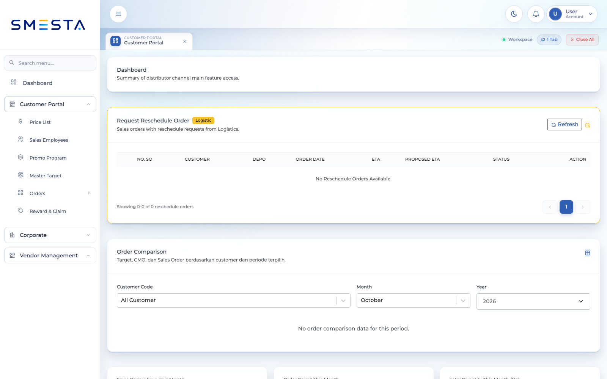
Dashboard Distributor
Gunakan filter Customer Code, Month, dan Year untuk menampilkan data sesuai distributor dan periode yang dibutuhkan. Klik View All atau tombol tindakan pada kartu untuk membuka informasi lebih lengkap.
Menu utama terbagi menjadi:
Kelompok | Menu | Fungsi
Master Data | Price List | Melihat dan, bila diizinkan, mengelola harga produk distributor
Master Data | Sales Employees | Melihat dan mengelola sales yang terhubung ke distributor
Master Data | Promo Program | Melihat dan mengelola program promo
Master Data | Master Target | Mengunduh template, mengunggah, dan memantau target
Orders | CMO | Mengelola Commitment Monthly Order
Orders | Orders | Membuat dan memantau sales order
Orders | Retur | Melihat detail dan status retur
Reward & Claim | Reward & Claim | Mengelola claim, riwayat reward, dan withdrawal

5. Price List
Menu Master Data > Price List digunakan untuk melihat harga item yang berlaku bagi distributor.
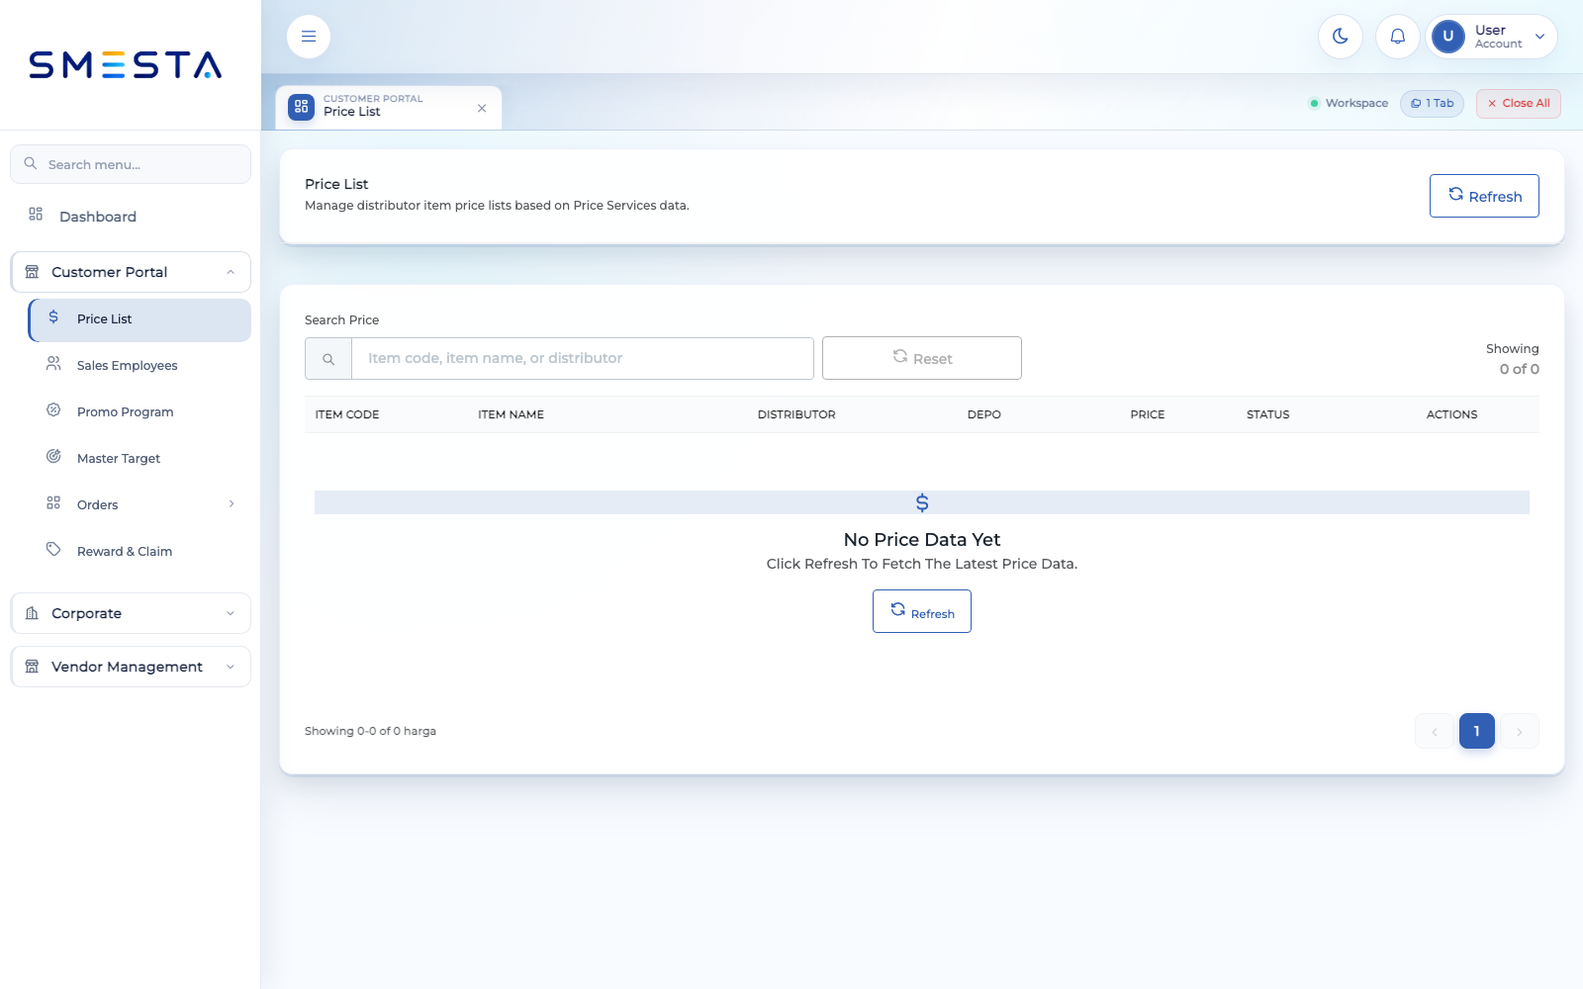
Menu Price List

Mencari harga
- Buka Price List.
- Masukkan kode item, nama item, atau nama distributor pada kolom pencarian.
- Pilih status data bila filter status tersedia.
- Klik tombol pencarian atau pemuatan data.
- Klik tombol tindakan pada baris untuk melihat detail.
- Klik Reset untuk menghapus filter.

Menambah atau mengubah harga
Jika akun memiliki izin:
- Klik Add Price, atau buka tindakan baris lalu pilih Edit.
- Pilih item.
- Pilih satu atau beberapa distributor. Saat mengubah data, pilihan distributor dapat dibatasi.
- Periksa satuan pada kolom UOM.
- Isi harga dan pilih status aktif/nonaktif.
- Simpan perubahan.
Gunakan Delete hanya setelah memastikan harga tersebut tidak lagi dibutuhkan.

6. Sales Employees
Menu Master Data > Sales Employees menampilkan sales yang ditugaskan ke distributor.
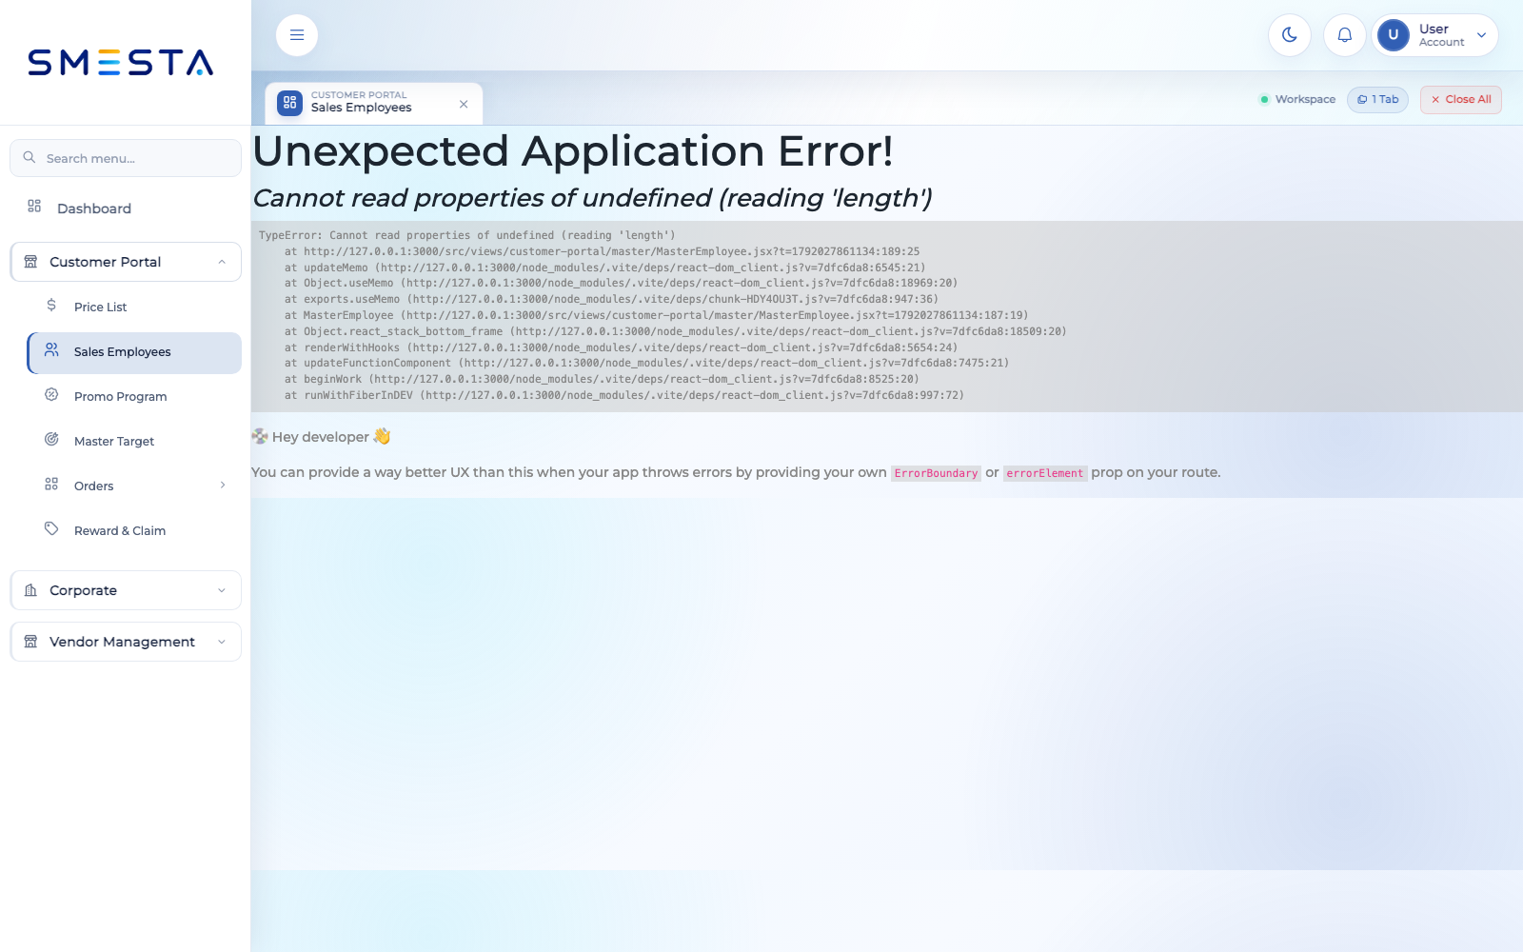
Menu Sales Employees

Melihat data sales
- Buka Sales Employees.
- Cari berdasarkan kode atau nama sales.
- Gunakan filter customer bila tersedia.
- Klik tindakan pada baris untuk melihat detail.

Menambah atau mengubah sales
- Klik Add Sales, atau pilih Edit pada data yang sudah ada.
- Pilih sales.
- Pilih distributor/customer yang ditangani.
- Periksa kode sales dan informasi customer yang terisi otomatis.
- Simpan.

7. Promo Program
Menu Master Data > Promo Program digunakan untuk mengelola program promo yang dapat diterapkan pada transaksi.
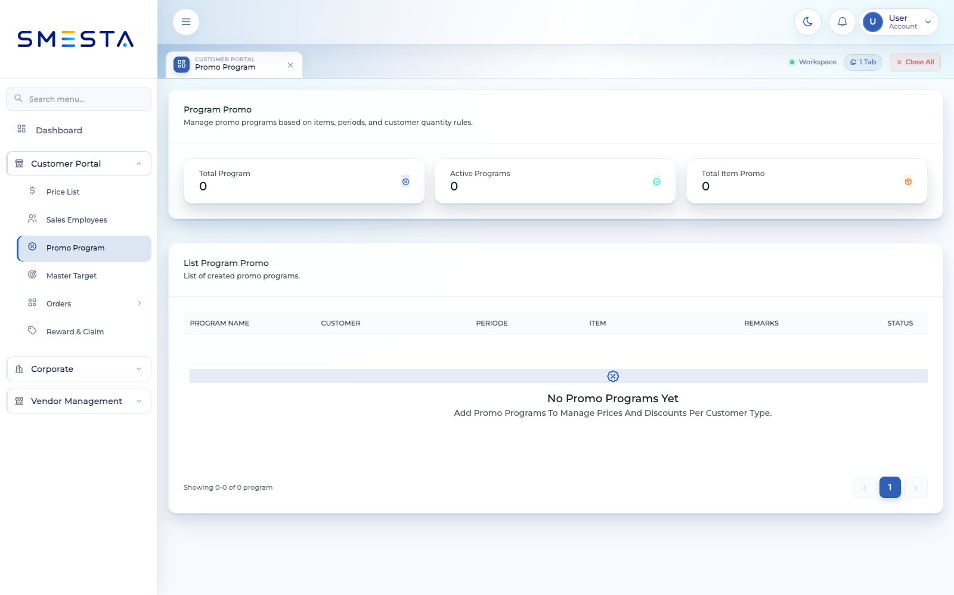
Menu Promo Program

Membuat program promo
- Buka Promo Program.
- Klik Add Program Promo.
- Isi nama program.
- Pilih item promo dan customer sasaran.
- Tentukan periode berlaku dan status program.
- Tambahkan deskripsi bila diperlukan.
- Isi detail aturan promo pada tabel, termasuk batas kuantitas atau nilai yang diminta sistem.
- Klik tombol tambah baris bila aturan lebih dari satu.
- Simpan program.
Gunakan menu tindakan untuk melihat detail, mengubah, menduplikasi, atau menghapus program sesuai izin akun.

8. Master Target
Menu Master Data > Master Target digunakan untuk mengelola target distributor melalui file Excel.
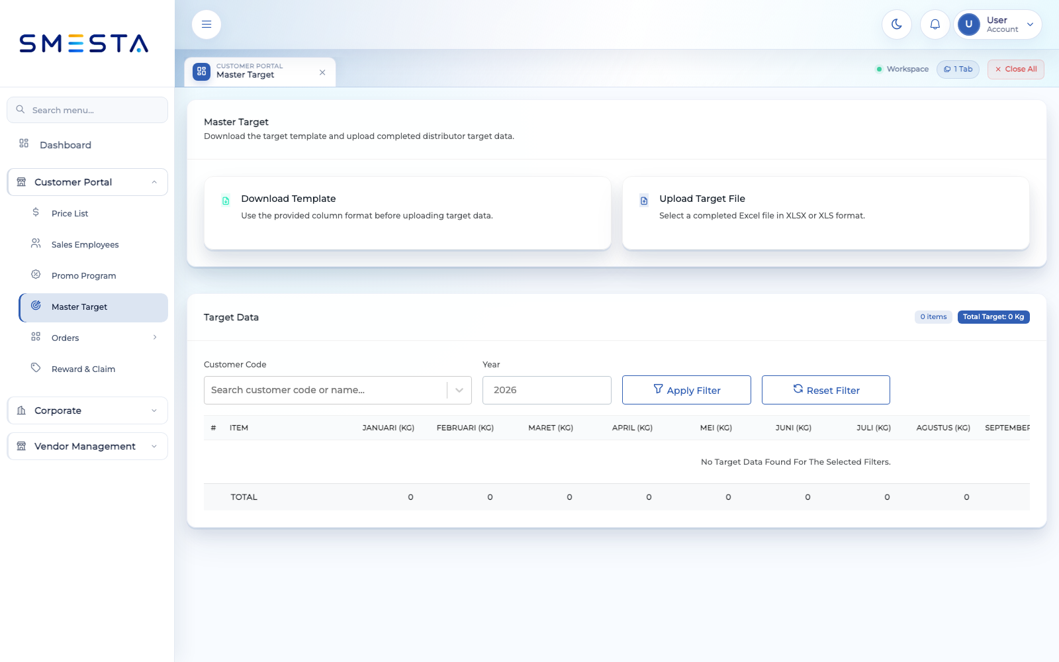
Menu Master Target

Mengunduh template target
- Buka Master Target.
- Klik Download Template.
- Pilih tahun target.
- Klik Download File.
- Isi file tanpa mengubah nama atau urutan kolom template.

Mengunggah target
- Klik Upload Excel.
- Pilih file berformat .xlsx atau .xls.
- Tunggu proses pembacaan dan validasi selesai.
- Periksa pesan berhasil atau rincian kesalahan yang muncul.
- Gunakan pencarian customer untuk memastikan target sudah masuk.

9. CMO
Menu Orders > CMO digunakan untuk merencanakan Commitment Monthly Order.
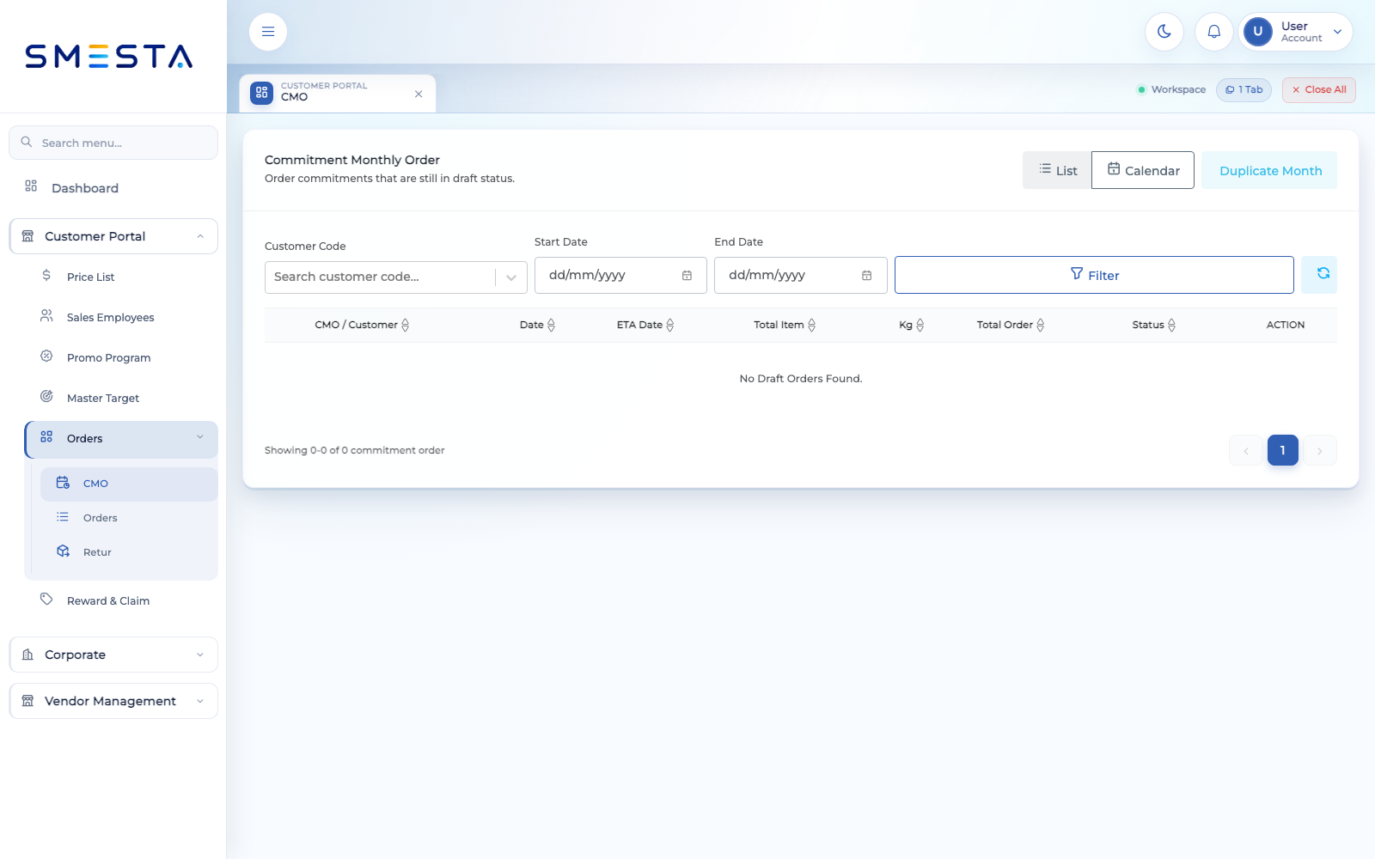
Menu CMO

Membuat CMO
- Buka CMO.
- Klik tombol untuk membuat CMO baru.
- Pilih customer/distributor dan lengkapi informasi dokumen.
- Tambahkan produk dan kuantitas yang direncanakan.
- Periksa harga, diskon, promo, pajak, total berat, dan total nilai.
- Klik Save Draft jika data belum final.
- Kirim CMO ketika seluruh data sudah benar.

Mengelola CMO
- Gunakan kartu status dan filter untuk mempersempit daftar.
- Gunakan tampilan kalender untuk melihat CMO berdasarkan tanggal.
- Buka detail untuk memeriksa item dan status persetujuan.
- Gunakan Duplicate untuk menyalin CMO bulanan, lalu isi nomor PO dan komentar baru.
- Hapus hanya CMO yang masih memenuhi ketentuan penghapusan.
- Unduh laporan Excel bila tombol laporan tersedia.

10. Orders
Menu Orders > Orders digunakan untuk membuat dan memantau sales order.
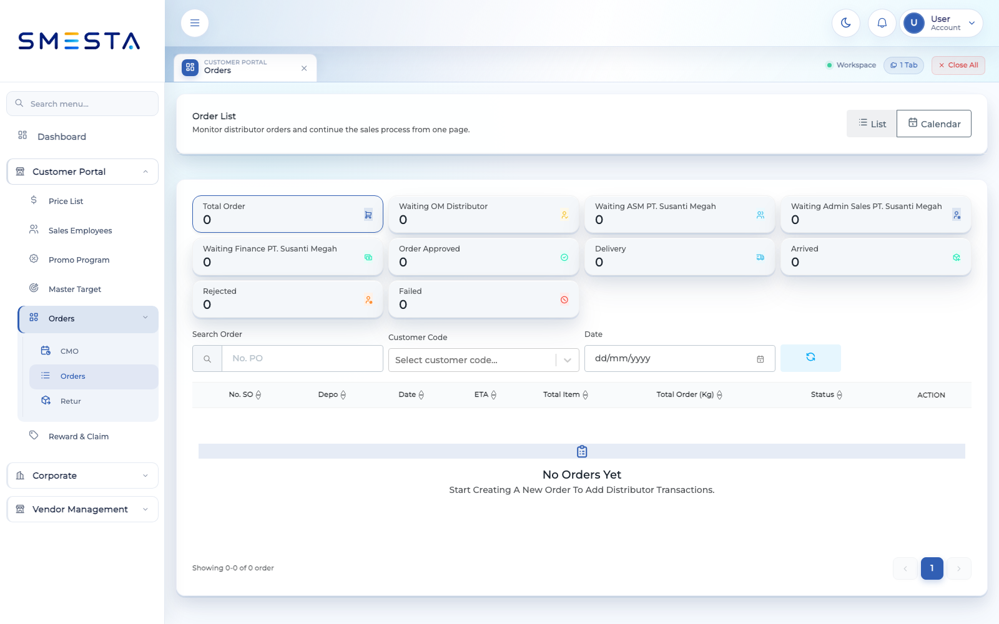
Menu Orders

Membuat order
- Buka Orders.
- Klik tombol untuk membuat order baru.
- Lengkapi bagian Information Order:
- customer;
- nomor PO;
- sales;
- kontak customer;
- tanggal dokumen dan estimasi kedatangan;
- series sales order;
- alamat penagihan dan pengiriman;
- catatan order.
- Unggah dokumen pendukung jika diperlukan. Ukuran maksimum setiap dokumen adalah 1 MB.
- Pada Product Details, pilih produk lalu isi kuantitas, gudang atau aturan distribusi, pajak, dan catatan baris.
- Tambahkan diskon atau promo melalui Set Order Discount bila berlaku.
- Periksa Order Summary, termasuk subtotal, diskon, reward yang digunakan, pajak, total berat, dan grand total.
- Pilih salah satu tindakan:
- Save Draft untuk menyimpan tanpa mengirim;
- Save & Close bila tersedia;
- Submit untuk mengirim order ke proses berikutnya.
- Setujui dialog konfirmasi.

Memantau order
- Gunakan kartu status untuk memilih order Draft, Waiting Approval, Approved, Delivery, Arrived, Rejected, atau Failed.
- Cari berdasarkan nomor PO atau customer code.
- Gunakan tampilan tabel atau kalender.
- Buka Order Detail untuk memeriksa informasi dan item.
- Unduh PDF atau lampiran bila tersedia.
- Gunakan tindakan pembatalan hanya jika order masih dapat dibatalkan.
Status dapat melewati beberapa tahap persetujuan, misalnya Waiting OM, Waiting ASM, atau Waiting Admin Sales, tergantung alur perusahaan.

11. Retur
Menu Orders > Retur menampilkan permintaan pengembalian barang dan status prosesnya.
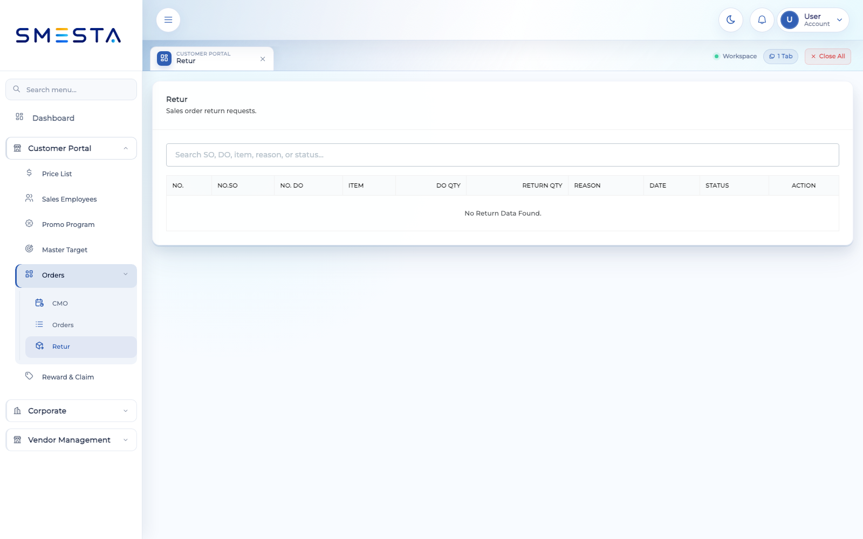
Menu Retur

Mencari dan melihat retur
- Buka Retur.
- Cari berdasarkan nomor SO, DO, item, alasan, atau status.
- Buka detail retur untuk melihat barang, kuantitas, alasan, status, dan lampiran.
- Klik lampiran untuk melihat preview bila formatnya didukung.

Mengajukan retur dari dashboard
Jika tindakan retur tersedia pada order:
- Buka order yang akan diretur.
- Pilih tindakan retur.
- Tentukan item dan kuantitas retur.
- Isi alasan secara jelas.
- Tambahkan bukti pendukung.
- Periksa kembali lalu kirim.
Maksimum lampiran retur adalah 5 file dengan ukuran maksimum 1 MB per file. Gambar berukuran besar dapat dikompresi otomatis oleh sistem.

12. Reward & Claim
Menu Reward & Claim menyediakan tab claim dan riwayat reward. Fitur yang terlihat mengikuti izin akun dan distributor yang dipilih.
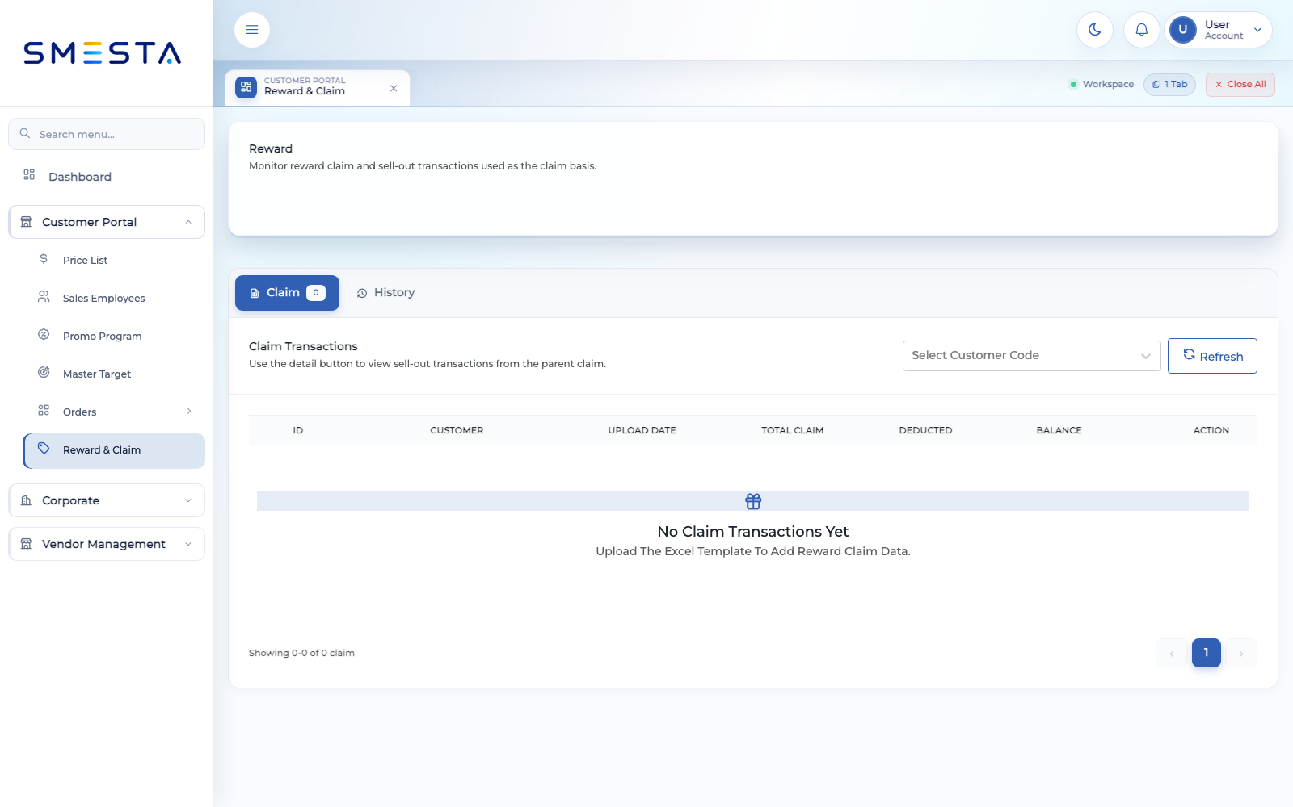
Menu Reward dan Claim

Mengajukan claim
- Buka Reward & Claim.
- Pilih tab Claim.
- Pilih customer code jika akun menangani lebih dari satu distributor.
- Klik Add Reward Claim.
- Isi nominal dan deskripsi claim.
- Unggah data menggunakan template bila alur claim meminta file.
- Kirim dan tunggu validasi.
- Buka detail claim untuk melihat hasil pemrosesan dan item yang valid/tidak valid.

Menggunakan template reward
- Klik tombol unduh template.
- Isi data pada template tanpa mengubah struktur kolom.
- Unggah file yang sudah dilengkapi.
- Tunggu pemrosesan selesai.
- Periksa hasil upload dan perbaiki baris yang gagal.

Mengajukan withdrawal
- Pastikan hanya satu customer/distributor yang dipilih.
- Klik Add Reward Withdrawal.
- Masukkan nominal penarikan.
- Pilih sumber claim bila diminta.
- Isi deskripsi.
- Periksa saldo yang tersedia.
- Kirim permintaan dan pantau status pada riwayat.
Jangan mengajukan nominal melebihi saldo reward yang tersedia.

13. Arti status umum
Status | Arti
Draft | Data tersimpan dan belum dikirim
Waiting Approval | Menunggu proses persetujuan
Waiting OM / ASM / Admin Sales | Menunggu persetujuan dari peran terkait
Approved / Order Approved | Data telah disetujui
Delivery | Barang dalam proses pengiriman
Arrived | Barang telah sampai
Rejected | Pengajuan ditolak; periksa catatan penolakan
Failed | Proses gagal; periksa pesan sistem atau hubungi administrator
Active | Data dapat digunakan
Inactive | Data tidak digunakan dalam transaksi baru

14. Praktik yang disarankan
- Periksa customer code sebelum membuat transaksi.
- Pastikan nomor PO tidak salah atau duplikat.
- Simpan sebagai draft jika data belum lengkap.
- Verifikasi alamat pengiriman, item, kuantitas, harga, diskon, pajak, dan total sebelum submit.
- Gunakan catatan yang singkat dan jelas.
- Jangan menutup browser saat file sedang diunggah atau data sedang diproses.
- Hindari membuka akun yang sama pada banyak perangkat secara bersamaan.
- Logout setelah selesai, terutama pada komputer bersama.

15. Troubleshooting

Menu atau tombol tidak muncul
Hak akses akun kemungkinan tidak mencakup fungsi tersebut. Hubungi administrator dan sampaikan nama akun, menu, serta tindakan yang dibutuhkan.

Data distributor tidak sesuai
Periksa customer code yang aktif. Jika kode yang seharusnya tidak tersedia, minta administrator memeriksa assignment akun.

File gagal diunggah
- Pastikan format file sesuai.
- Pastikan struktur template tidak diubah.
- Pastikan ukuran lampiran tidak melebihi batas.
- Tutup file Excel sebelum mengunggahnya kembali.
- Baca rincian baris gagal pada hasil validasi.

Data tidak muncul
- Periksa filter tanggal, customer, dan status.
- Klik Reset untuk menghapus filter.
- Pastikan koneksi internet aktif.
- Muat ulang halaman dan login kembali jika sesi kedaluwarsa.

Sistem tidak dapat terhubung
Tunggu beberapa saat dan gunakan tombol coba lagi jika ditampilkan. Bila masalah berlanjut, catat waktu kejadian dan pesan error untuk dilaporkan kepada administrator.

16. Informasi yang perlu disertakan saat meminta bantuan
Sertakan informasi berikut agar masalah lebih cepat ditangani:
- username tanpa menyertakan password;
- customer/distributor code;
- nama menu;
- langkah yang dilakukan sebelum masalah terjadi;
- pesan error;
- tanggal dan waktu kejadian;
- screenshot yang tidak menampilkan informasi rahasia.
Jangan pernah mengirimkan password, token, atau informasi login kepada siapa pun.

